Лабораторная работа №4

Задание для самостоятельного выполнения

Кадров Виктор Максимович

Содержание

# 1 Цель работы

Выполнение самостоятельного задания.

# 2 Задание

1. Для приведённой схемы разработать имитационную модель в пакете NS-2.
2. Построить график изменения размера окна TCP (в Xgraph и в GNUPlot);
3. Построить график изменения длины очереди и средней длины очереди на первом маршрутизаторе.

# 3 Выполнение лабораторной работы

## 3.1 Реализация имитационной модели.

Описание моделируемой сети: - сеть состоит из N TCP-источников, N TCP-приёмников, двух маршрутизаторов R1 и R2 между источниками и приёмниками (N — не менее 20); - между TCP-источниками и первым маршрутизатором установлены дуплексные соединения с пропускной способностью 100 Мбит/с и задержкой 20 мс очередью типа DropTail; - между TCP-приёмниками и вторым маршрутизатором установлены дуплексные соединения с пропускной способностью 100 Мбит/с и задержкой 20 мс очередью типа DropTail; - между маршрутизаторами установлено симплексное соединение (R1–R2) с пропускной способностью 20 Мбит/с и задержкой 15 мс очередью типа RED, размером буфера 300 пакетов; в обратную сторону — симплексное соединение (R2–R1) с пропускной способностью 15 Мбит/с и задержкой 20 мс очередью типа DropTail; - данные передаются по протоколу FTP поверх TCPReno; - параметры алгоритма RED: q_min = 75, q_max = 150, q_w = 0, 002, p_max = 0.1; - максимальный размер TCP-окна 32; размер передаваемого пакета 500 байт; время моделирования — не менее 20 единиц модельного времени.

# создание объекта Simulator  
set ns [new Simulator]  
  
# открытие на запись файла out.nam для визуализатора nam  
set nf [open out.nam w]  
  
# все результаты моделирования будут записаны в переменную nf  
$ns namtrace-all $nf  
  
# открытие на запись файла трассировки out.tr для регистрации всех событий  
set f [open out.tr w]  
  
# все регистрируемые события будут записаны в переменную f  
$ns trace-all $f  
  
Agent/TCP set window_ 32  
Agent/TCP set pktSize_ 500  
  
# процедура finish  
proc finish {} {  
 global tchan_  
 # подключение кода AWK:  
 set awkCode {  
 {  
 if ($1 == "Q" && NF>2) {  
 print $2, $3 >> "temp.q";  
 set end $2  
 }  
 else if ($1 == "a" && NF>2)  
 print $2, $3 >> "temp.a";  
 }  
}  
  
  
 exec rm -f temp.q temp.a  
 exec touch temp.a temp.q  
  
 set f [open temp.q w]  
 puts $f "0.Color: Orange"  
 close $f  
  
 set f [open temp.a w]  
 puts $f "0.Color: Orange"  
 close $f  
  
 exec awk $awkCode all.q  
  
 # Запуск xgraph с графиками окна TCP и очереди:  
 exec xgraph -bg white -bb -tk -x time -t "TCPRenoCWND" WindowVsTimeRenoOne &  
 exec xgraph -bg white -bb -tk -x time -t "TCPRenoCWND" WindowVsTimeRenoAll &  
 exec xgraph -bb -tk -x time -y queue temp.q &  
 exec xgraph -bb -tk -x time -y queue temp.a &  
 exec nam out.nam &  
 exit 0  
}  
  
# Формирование файла с данными о размере окна TCP:  
proc plotWindow {tcpSource file} {  
 global ns  
 set time 0.01  
 set now [$ns now]  
 set cwnd [$tcpSource set cwnd_]  
 puts $file "$now $cwnd"  
 $ns at [expr $now+$time] "plotWindow $tcpSource $file"  
}  
  
set r1 [$ns node]  
set r2 [$ns node]  
  
$ns simplex-link $r1 $r2 20Mb 15ms RED  
$ns simplex-link $r2 $r1 15Mb 20ms DropTail  
$ns queue-limit $r1 $r2 300  
  
set N 25  
for {set i 0} {$i < $N} {incr i} {  
 set n1($i) [$ns node]  
 $ns duplex-link $n1($i) $r1 100Mb 20ms DropTail  
 set n2($i) [$ns node]  
 $ns duplex-link $n2($i) $r2 100Mb 20ms DropTail  
  
 set tcp($i) [$ns create-connection TCP/Reno $n1($i) TCPSink $n2($i) $i]  
 set ftp($i) [$tcp($i) attach-source FTP]  
}  
  
# Мониторинг размера окна TCP:  
set windowVsTimeOne [open WindowVsTimeRenoOne w]  
puts $windowVsTimeOne "0.Color: Black"  
set windowVsTimeAll [open WindowVsTimeRenoAll w]  
puts $windowVsTimeAll "0.Color: Black"  
  
set qmon [$ns monitor-queue $r1 $r2 [open qm.out w] 0.1];  
[$ns link $r1 $r2] queue-sample-timeout;  
  
# Мониторинг очереди:  
set redq [[$ns link $r1 $r2] queue]  
$redq set thresh_ 75  
$redq set maxthresh_ 150  
$redq set q_weight_ 0.002  
$redq set linterm_ 10  
  
set tchan_ [open all.q w]  
$redq trace curq_  
$redq trace ave_  
$redq attach $tchan_  
  
for {set i 0} {$i < $N} {incr i} {  
 $ns at 0.0 "$ftp($i) start"  
 $ns at 0.0 "plotWindow $tcp($i) $windowVsTimeAll"  
}  
  
$ns at 0.0 "plotWindow $tcp(1) $windowVsTimeOne"  
  
# at-событие для планировщика событий, которое запускает  
# процедуру finish через 20s после начала моделирования  
$ns at 20.0 "finish"  
# запуск модели  
$ns run

После запуска модели, была получена следующая симуляция. (рис. 1)

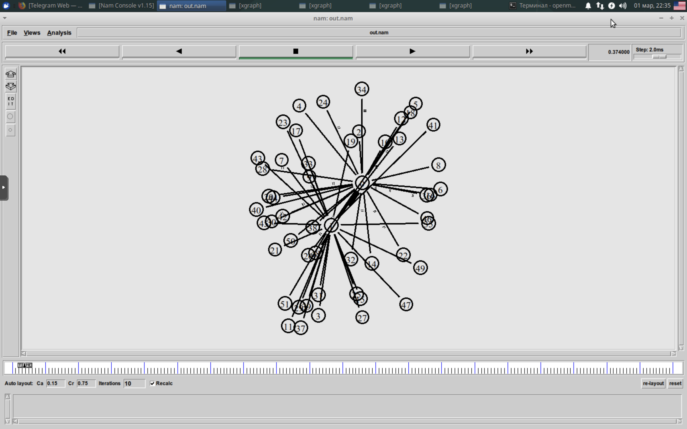

Рис. 1: Схема моделируемой сети

Были получены графики изменения окна TCP на линке 1-го источника и на всех источниках. (рис. 2)

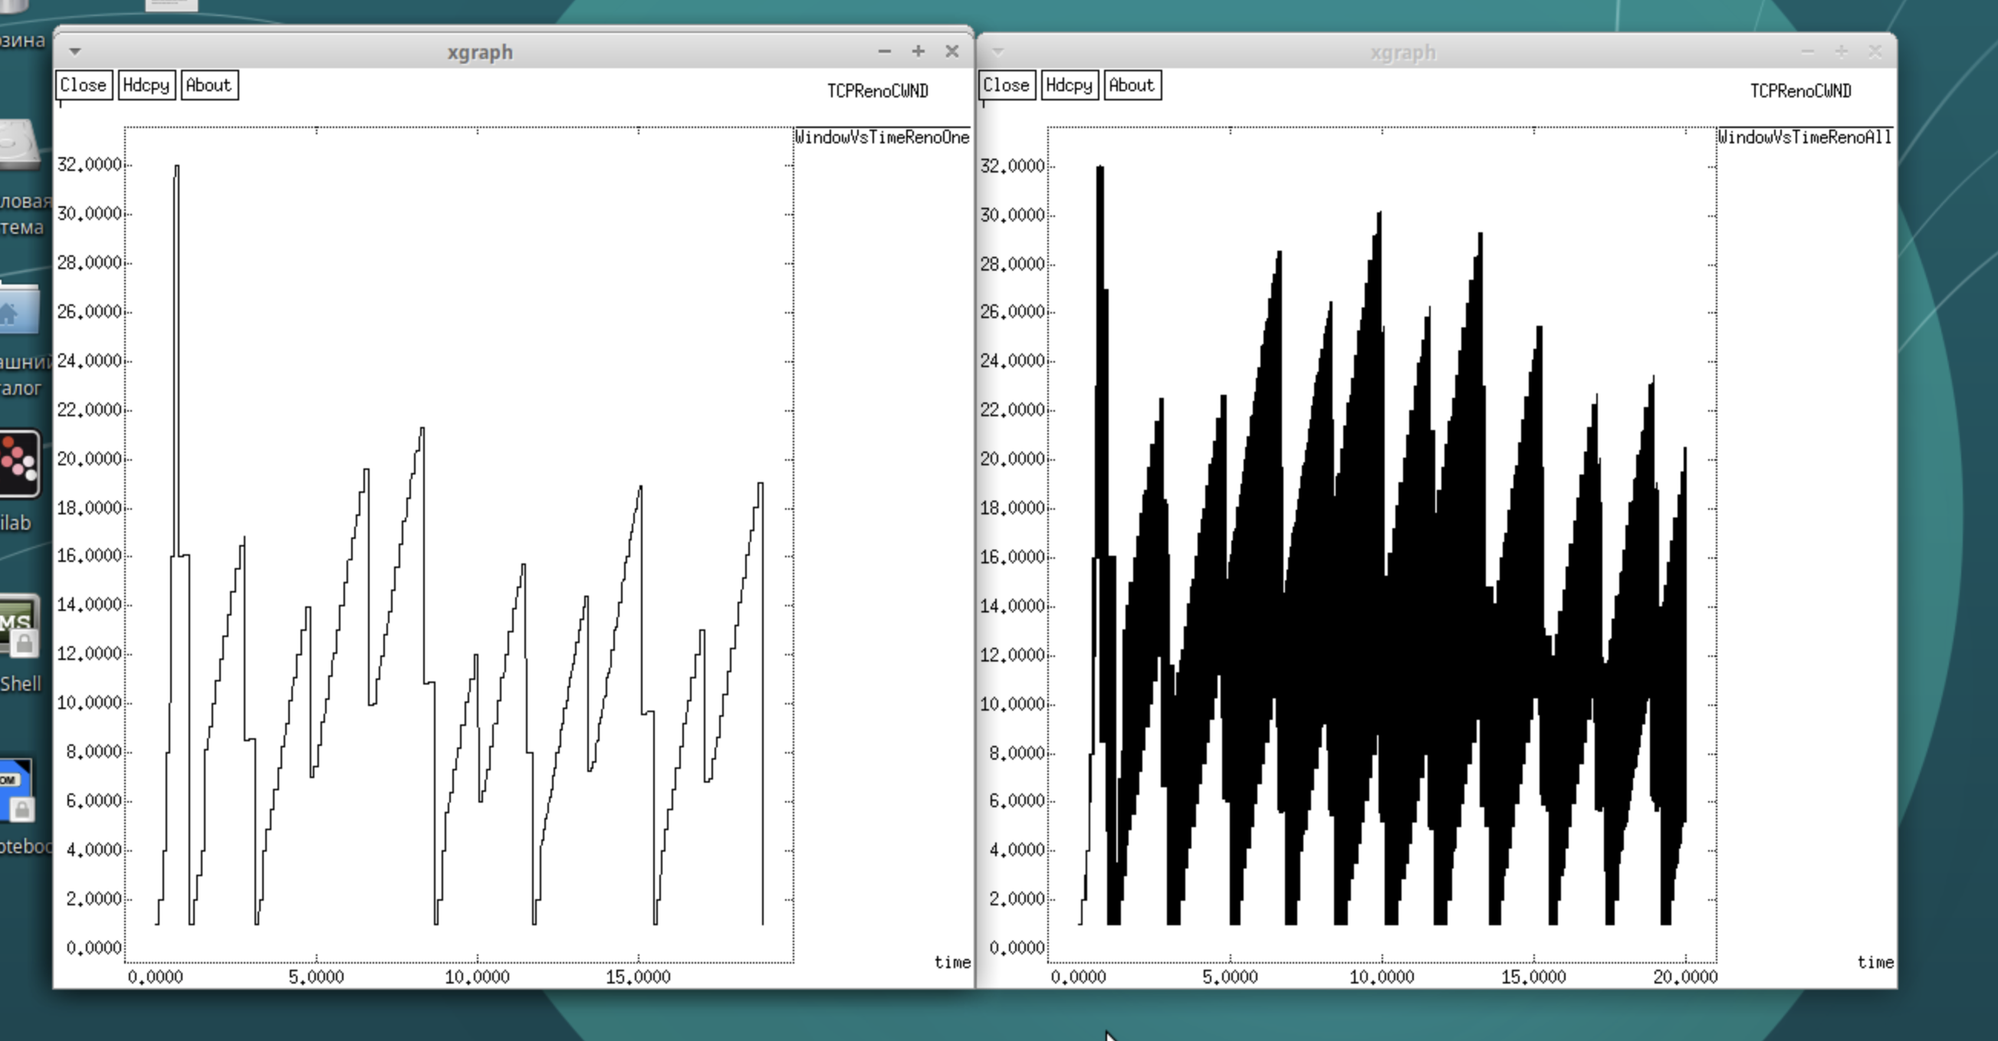

Рис. 2: Изменение размера окна TCP на линке 1-го источника и на всех источниках

Также были получены графики размера длины очереди и средней длины очереди на линке (R1-R2). (рис. 3)

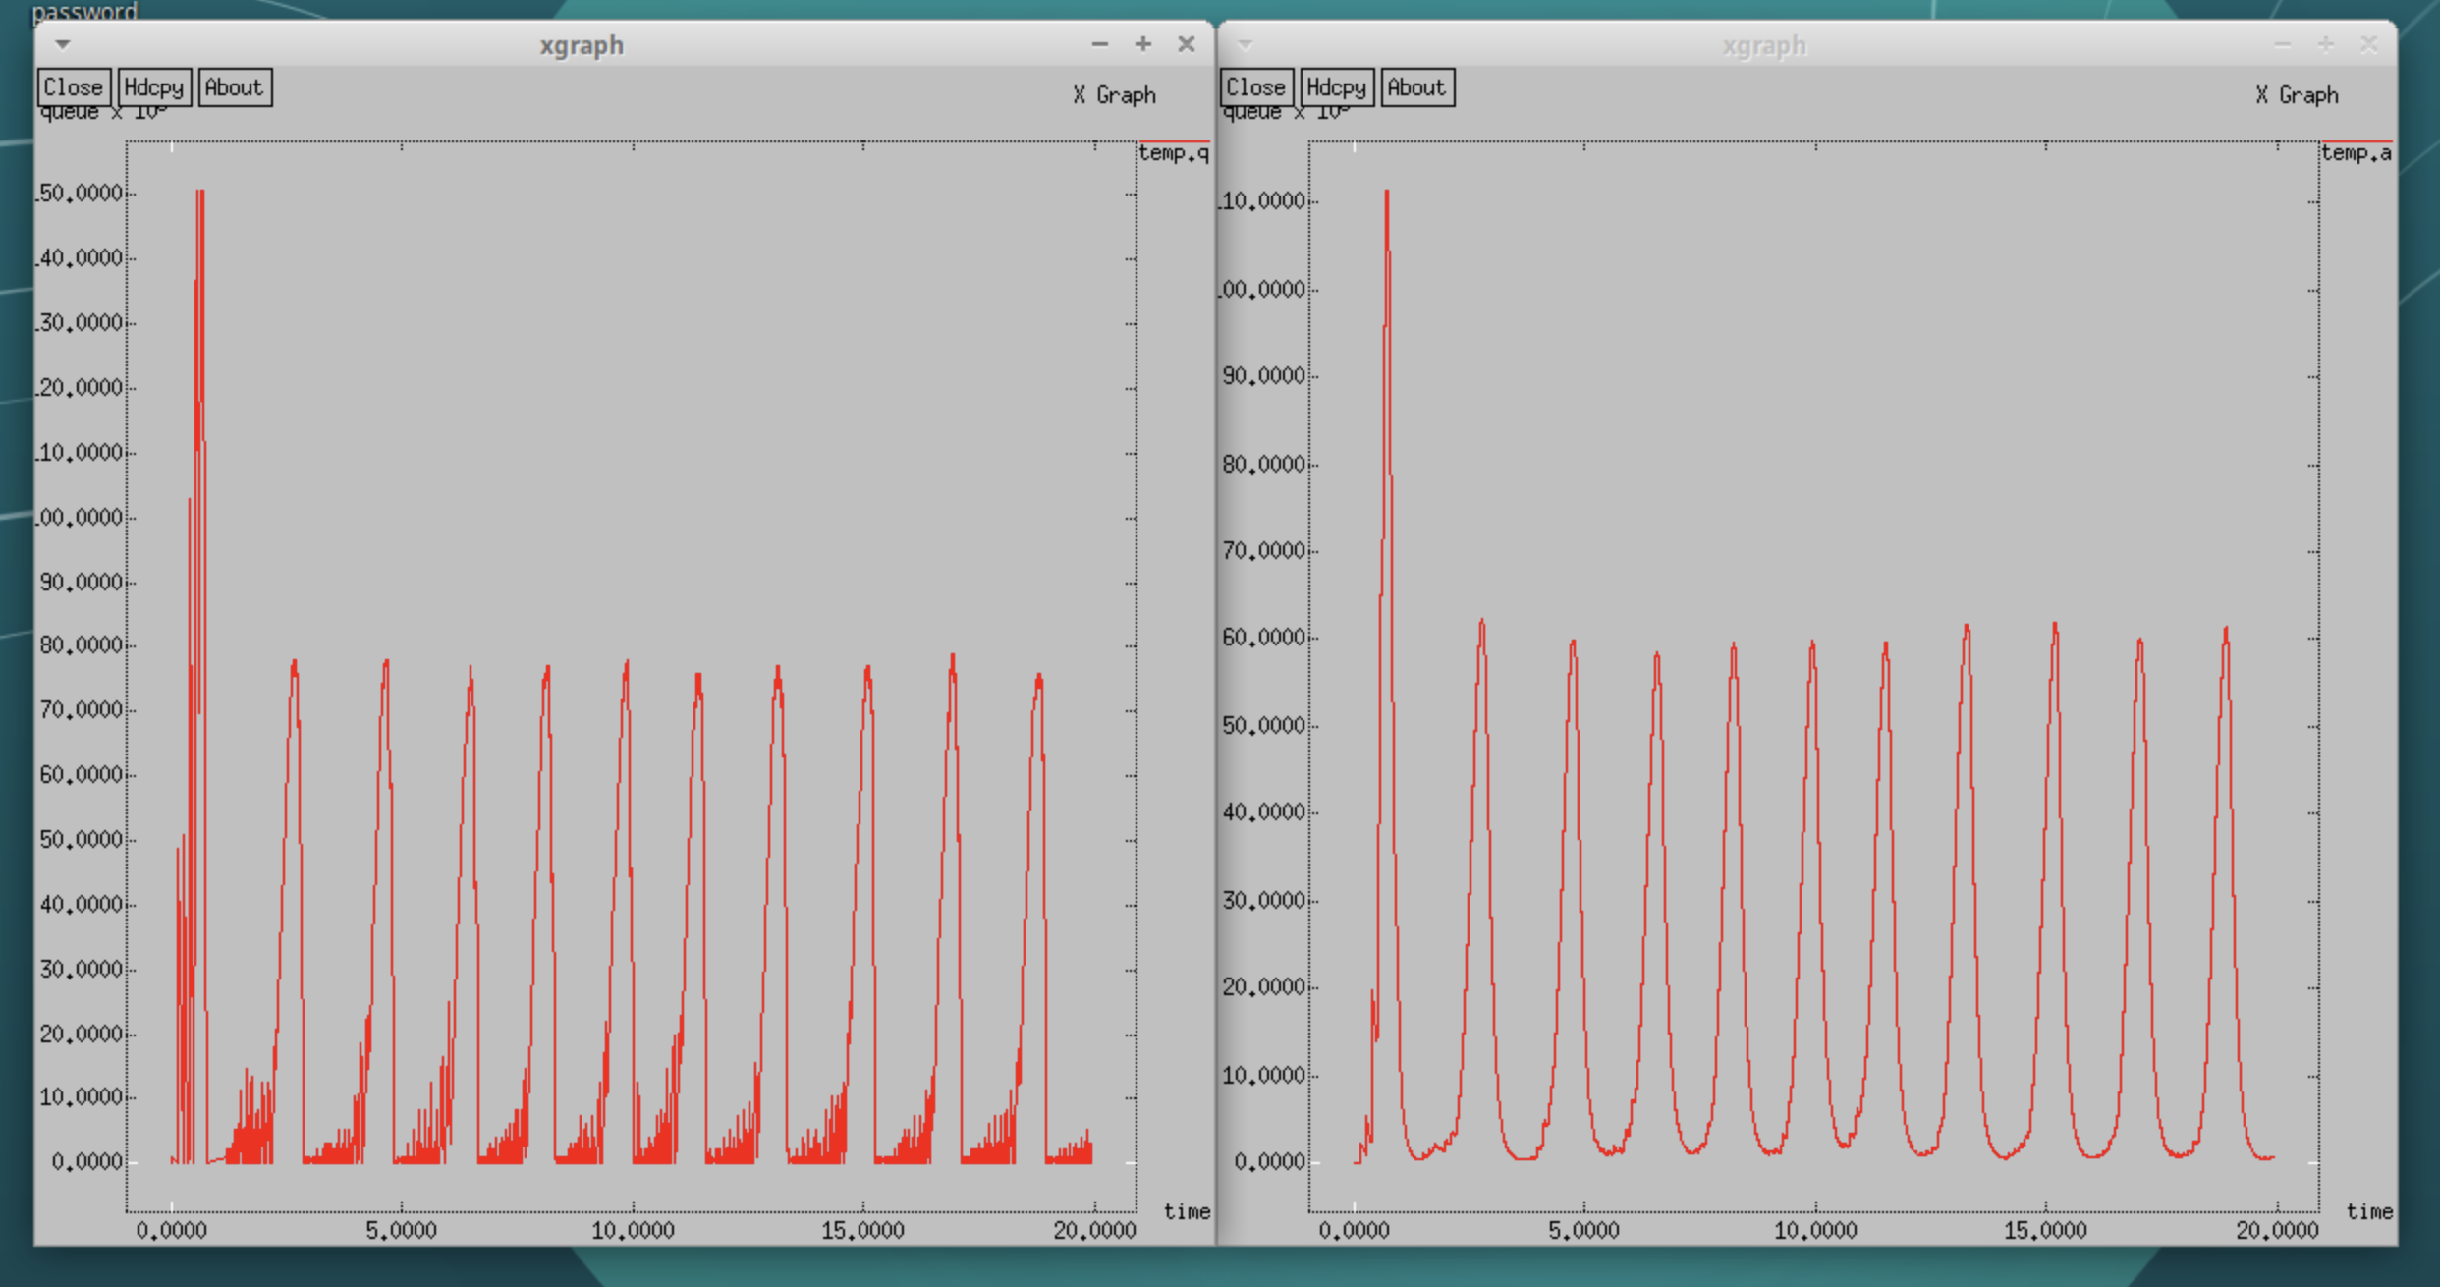

Рис. 3: Изменение размера длины очереди и средней длины очереди на линке (R1-R2)

## 3.2 Построить графики изменения окна TCP в GNUPlot.

В каталоге с проектом создадим отдельный файл, например, gnu_plot. Откроем его на редактирование и добавим следующий код, обращая внимание на синтаксис GNUplot:

#!/usr/bin/gnuplot -persist  
# задаём текстовую кодировку,  
# тип терминала, тип и размер шрифта  
  
set encoding utf8  
set term pdfcairo font "Arial,9"  
  
# задаём выходной файл графика  
set out 'window_1.pdf'  
  
# задаём название графика  
set title "Изменение размера окна TCP на линке 1-го источника при N = 25"  
  
# подписи осей графика  
set xlabel "t[s]"   
set ylabel "CWND [pkt]"  
  
# построение графика, используя значения 1-го и 2-го столбцов файла WindowVsTimeRenoOne  
plot "WindowVsTimeRenoOne" using ($1):($2) with lines lt rgb "black" title "Размер окна TCP на линке 1-го источника"  
  
# задаём выходной файл графика  
set out 'window_25.pdf'  
  
# задаём название графика  
set title "Изменение размера окна TCP на всех N источниках при N = 25"  
  
# подписи осей графика  
set xlabel "t[s]"   
set ylabel "CWND [pkt]"  
  
# построение графика, используя значения 1-го и 2-го столбцов файла WindowVsTimeRenoAll  
plot "WindowVsTimeRenoAll" using ($1):($2) with lines lt rgb "black" title "Размер окна TCP на всех источниках"  
  
# задаём выходной файл графика  
set out 'queue_lenght.pdf'  
  
# задаём название графика  
set title "Изменение размера длины очереди на линке (R1–R2) при N = 25"  
  
# подписи осей графика  
set xlabel "t[s]"   
set ylabel "Queue Length [pkt]"  
  
# построение графика, используя значения 1-го и 2-го столбцов файла temp.q  
plot "temp.q" using ($1):($2) with lines lt rgb "black" title "Текущая длина очереди"  
  
# задаём выходной файл графика  
set out 'avg_queue.pdf'  
  
# задаём название графика  
set title "Изменение размера средней длины очереди на линке (R1–R2) при N = 25"  
  
# подписи осей графика  
set xlabel "t[s]"   
set ylabel "Queue Avg Length [pkt]"   
  
# построение графика, используя значения  
# 1-го и 2-го столбцов файла temp.a  
plot "temp.a" using ($1):($2) with lines lt rgb "black" title "Средняя длина очереди"

Были получены графики изменения окна TCP на линке 1-го источника и на всех источниках. (рис. 4)

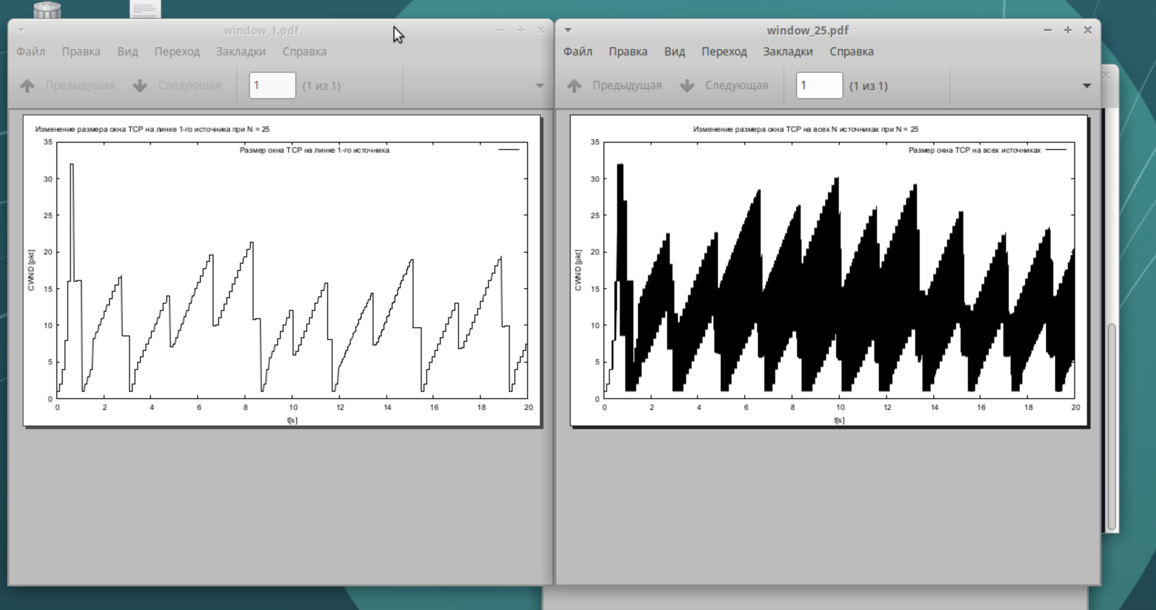

Рис. 4: Изменение размера окна TCP на линке 1-го источника и на всех источниках. GNUPlot

Также были получены графики размера длины очереди и средней длины очереди на линке (R1-R2). (рис. 5)

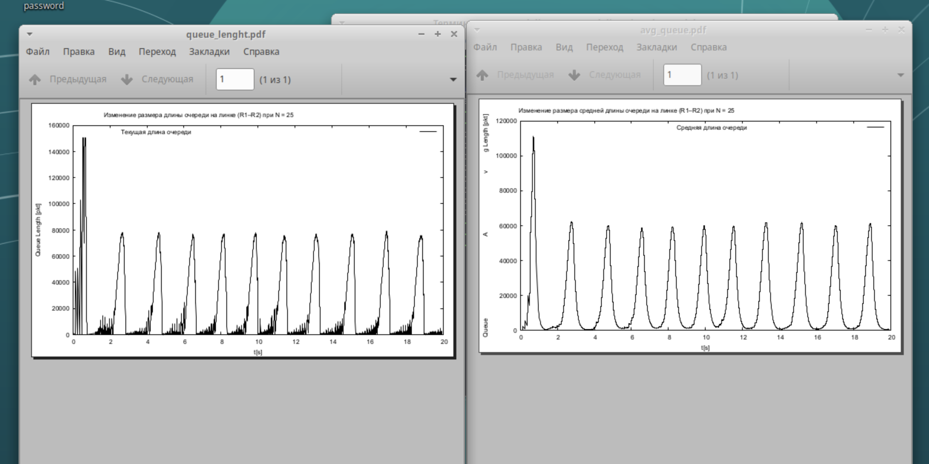

Рис. 5: Изменение размера длины очереди и средней длины очереди на линке (R1-R2)

# 4 Выводы

Мы выполнили самостоятельное задание.

# Список литературы